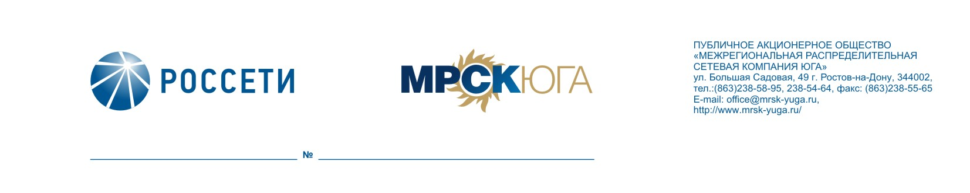

ПРОТОКОЛ

заседания Совета директоров ПАО «МРСК Юга»

г. Ростов-на-Дону

22.02.2018 №262/2018

Форма проведения заседания: заочная (опросным путём)
Члены Совета директоров, принявшие участие в заочном голосовании: Архипов С.А., Денискина О.С., Коляда А.С., Мещеряков А.Н., Ожерельев А.А., Панкстьянов Ю.Н., Серов А.Ю., Спирин Д.А., Фадеев А.Н., Филькин Р.А., Эбзеев Б.Б.
Опросные листы не предоставили и не приняли участие в голосовании: нет.
Кворум имеется.
Дата составления протокола: 26.02.2018.

ПОВЕСТКА ДНЯ

- Об одобрении проекта инвестиционной программы ПАО «МРСК Юга» на 2019-2023 годы и проекта изменений, вносимых в инвестиционную программу ПАО «МРСК Юга» на период 2016-2022 годы.

Вопрос №1: Об одобрении проекта инвестиционной программы ПАО «МРСК Юга» на 2019-2023 годы и проекта изменений, вносимых в инвестиционную программу ПАО «МРСК Юга» на период 2016-2022 годы.
РЕШЕНИЕ:
1. Одобрить проект инвестиционной программы ПАО «МРСК Юга» на 2019-2023 годы и проект изменений, вносимых в инвестиционную программу ПАО «МРСК Юга» на период 2016-2022 годы, утвержденную приказом Минэнерго России от 30.11.2015 № 898 (в редакции приказов Минэнерго России от 22 декабря 2016 г. № 1387, от 18.12.2017г. № 25@), в соответствии с Приложением 1 к настоящему решению Совета директоров Общества.
2. Поручить Единоличному исполнительному органу Общества:
2.1. обеспечить утверждение проекта инвестиционной программы ПАО «МРСК Юга» на 2019-2023 годы и проекта изменений, вносимых в инвестиционную программу ПАО «МРСК Юга» на период 2016-2022 годы, утвержденную приказом Минэнерго России от 30.11.2015г. №898 (в редакции приказов Минэнерго России от 22 декабря 2016 г. № 1387, от 18.12.2017 г. № 25@).
2.2. представить отчет об исполнении п. 2.1 настоящего решения на рассмотрение Совета директоров Общества в течение 30 календарных дней после утверждения проекта инвестиционной программы ПАО «МРСК Юга» на 2019-2023 годы и проекта изменений, вносимых в инвестиционную программу ПАО «МРСК Юга» на период 2016-2022 годы.
Итоги голосования:
Архипов С.А. | - | «ЗА» | Серов А.Ю. | - | «ЗА»
Денискина О.С. | - | «ЗА» | Спирин Д.А. | - | «ПРОТИВ»
Коляда А.С. | - | «ЗА» | Фадеев А.Н. | - | «ЗА»
Мещеряков А.Н. | - | «ЗА» | Филькин Р.А. | - | «ПРОТИВ»
Ожерельев А.А. | - | «ЗА» | Эбзеев Б.Б. | - | «ЗА»
Панкстьянов Ю.Н. | - | «ЗА»
Решение принято большинством голосов.

Председатель Совета директоров |  | С.А. Архипов
Корпоративный секретарь |  | Е.Н. Павлова

